交通院研究生第二党支部“党建导师助力，支部榜样出力，全体党员用力”系列主题党日活动——

深入行业，融入专业 提升修养

这样的主题党日活动，你见过吗？

通讯员：袁微 联系方式：15274997287

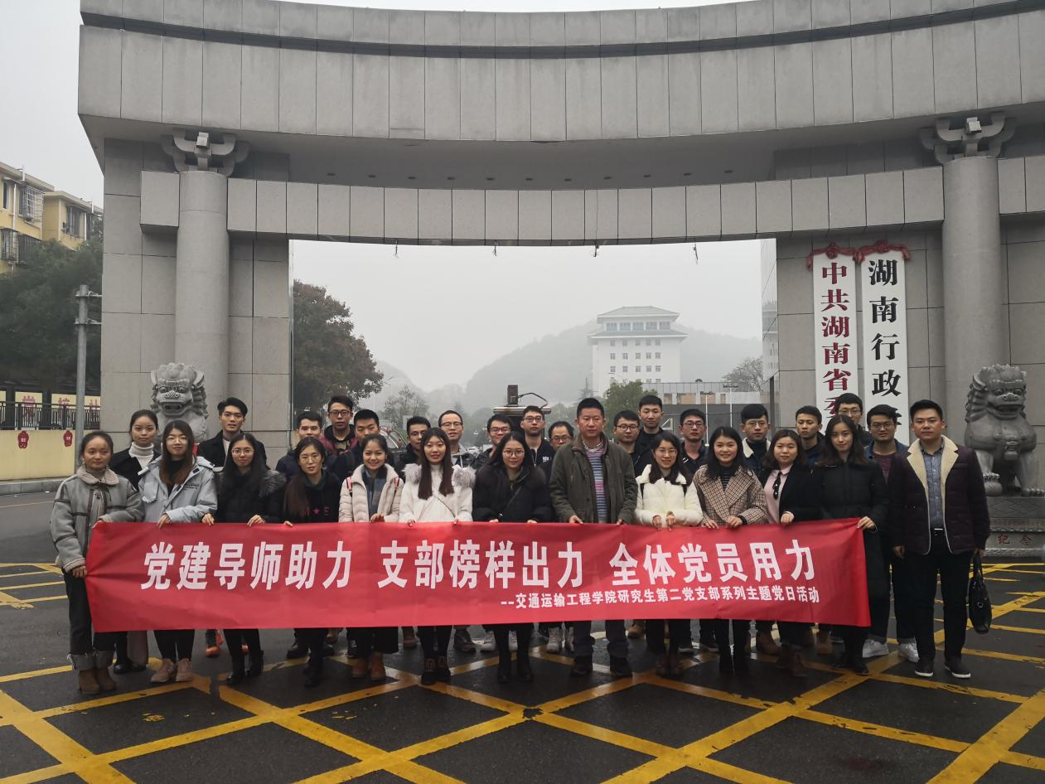

2018年12月21日，中南大学交通运输工程学院研究生第二党支部一行30余名党员、入党积极分子来到长沙轨道交通集团与中共湖南省委党校、湖南行政学院开展了一次创新党日活动，院党委副书记、支部党建导师凌春雨参加支部活动。

上午，党员们首先来到长沙地铁二号线杜花路站，杜花路站工作人员介绍了长沙地铁的总体运营情况、杜花路站运转情况、杜花路站场站设计情况等内容，紧接着党员们分别参观了该站站厅、站台、运营控制室等场所并与该站各的一线工作人员在运营现场进行了交流。通过深入现场、了解行业，深化了对专业的认识。在长沙地铁OCC调度中心，调度中心主任为党员们介绍了长沙地铁一号线和二号线的运营情况和调度中心的工作职责等。在OCC调度中心，每一名地铁调度员都要同时面对几块屏幕，还有随时可能响起的电话。跟旁人朝九晚五的工作时间不同，他们实行24小时轮班制，每个班的作业时间长达12小时。通过这些屏幕，他们可以实时监控到地铁运行中的行车、供电和环控等方方面面情况。在调度中心会议室，与中南大学在长沙地铁的部分优秀校友进行了座谈，校友们对学弟学妹们感兴趣的现场管理、工作就业、工作体会等多方面进行分享。支部党员李孝康表示，非常感谢各工作人员的接待以及耐心的讲解，通过这次参观学习和交流，较为深入地了解了地铁的运营情况，巩固了自己的理论知识，也对自己所学的专业知识有了更清晰的认识。

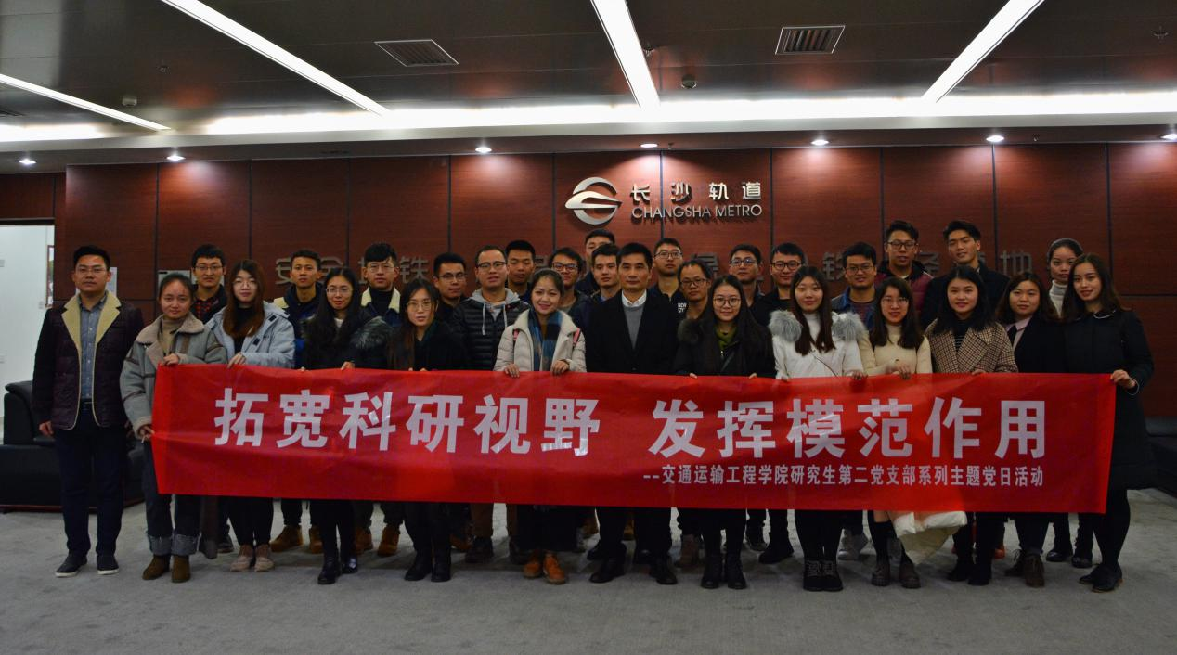

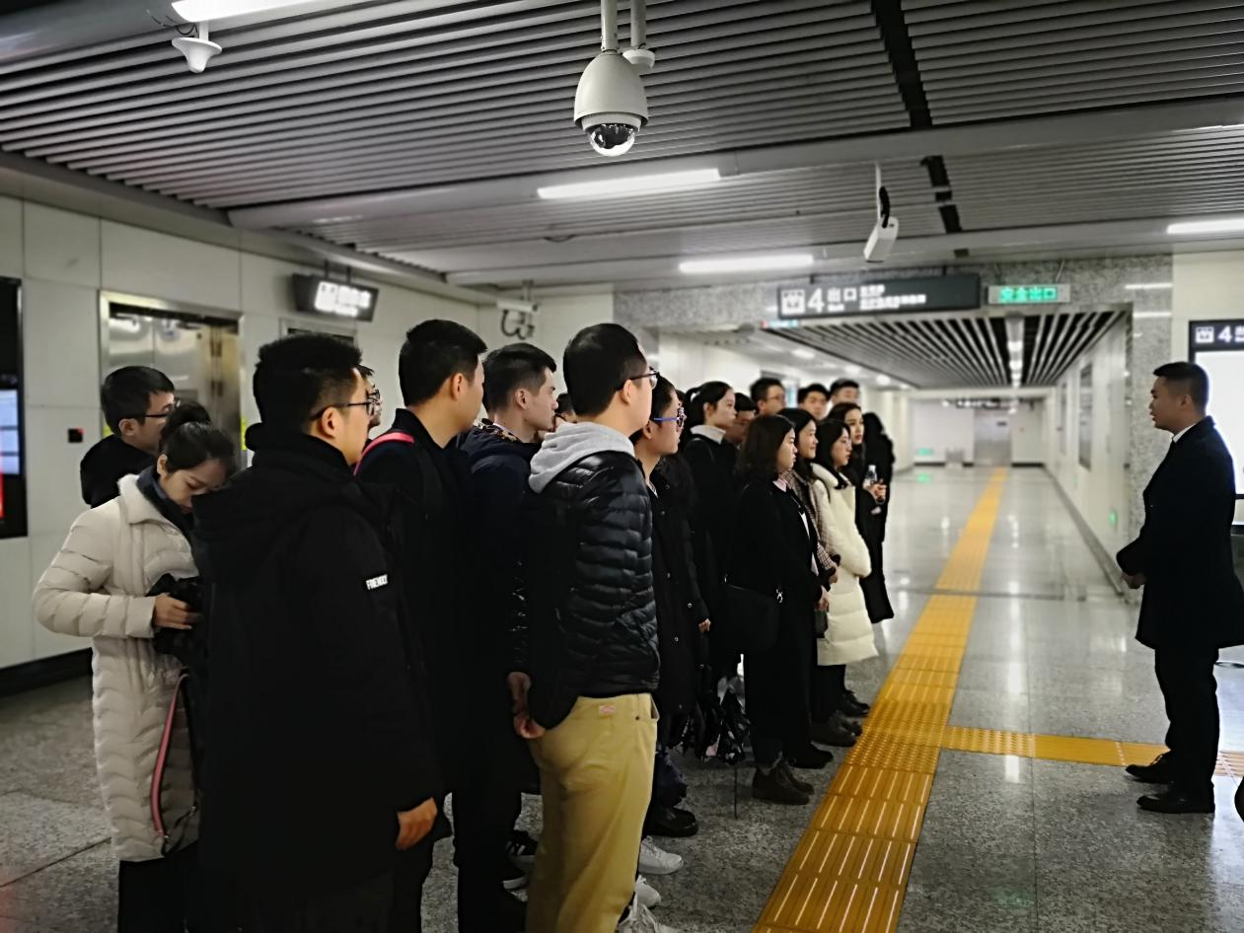

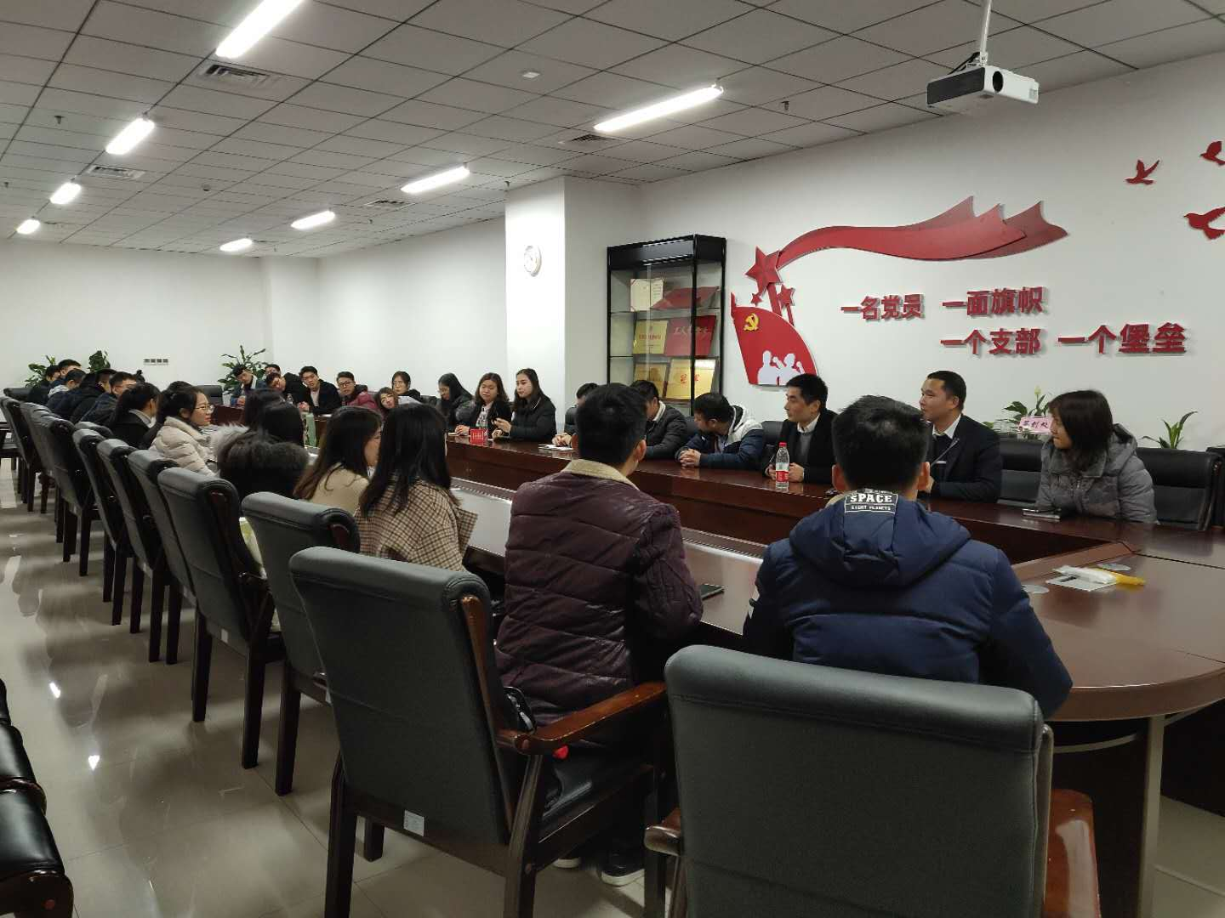

下午，支部将党课校内搬到湖南省委党校，将党课从室内搬到室外。首先在党校素质拓展基地进行了一场有意思的素质拓展活动，支部党员们一起玩了破冰小游戏，更加加深了党员们之间的感情，也加强了支部的凝聚力。紧接着与湖南省委党校党建教研部主任霍修勇教授进行了座谈，霍教授对支部的创新党日活动模式表示了肯定，表示在全面从严治党向基层延伸的过程中，研究生党支部要发挥主体优势，全面凝聚党员力量，全面挖掘党员榜样，全面形成战斗堡垒作用。最后，党员们听了由湖南省委党校党建教研部、湖南省党建智库专家王芝华教授以“新时代推进全面从严治党向纵深发展”为题的党课，王教授从深刻认识全面从严治党的重大意义、正确把握全面从严治党的科学内涵和推进全面从严治党向纵深发展三个方面进行了报告，王教授以习近平总书记在参加党的十九大贵州代表团讨论时指出的“在全面从严治党这个问题上，我们不能有差不多了，该松口气了、歇歇脚的想法，不能有打好一仗就一劳永逸的想法，不能有初见成效就见好就收的想法”来作为结束语送给所有党员。

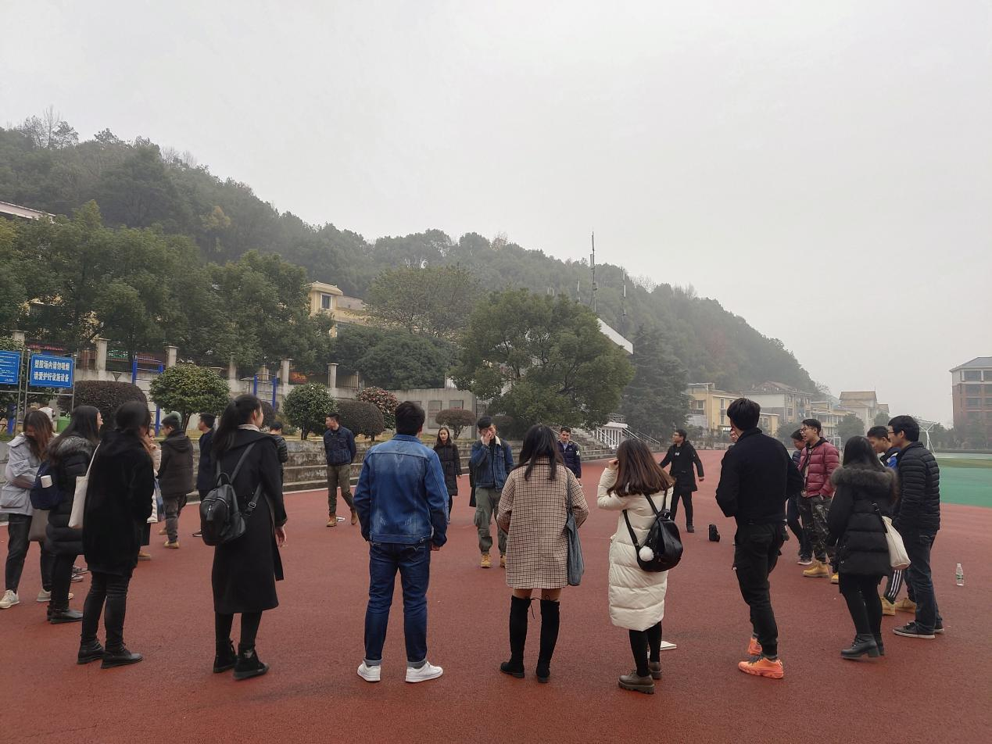

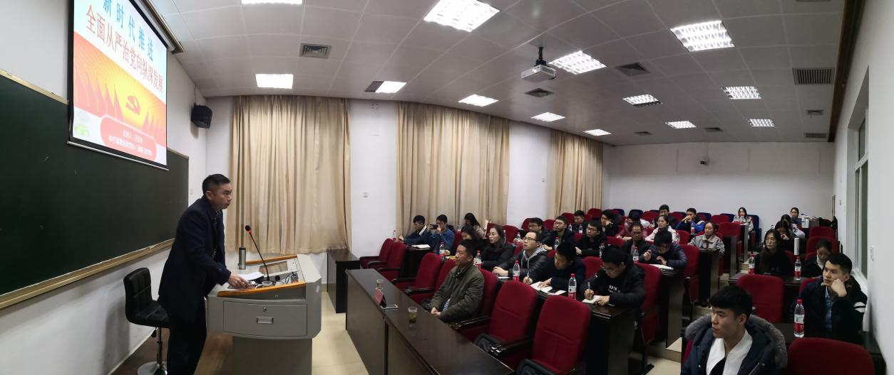

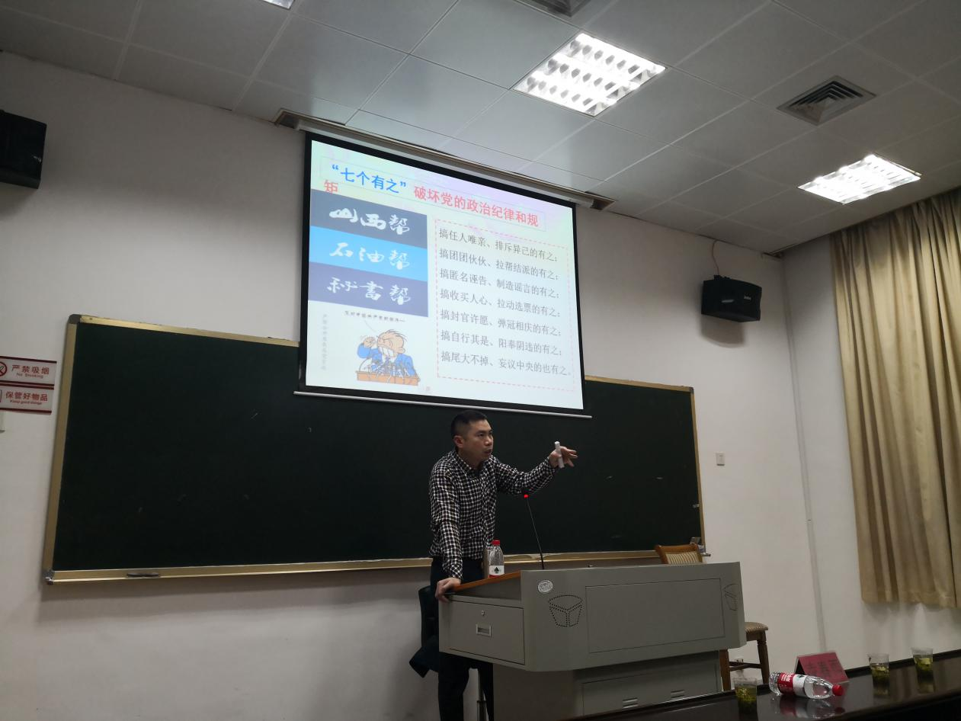

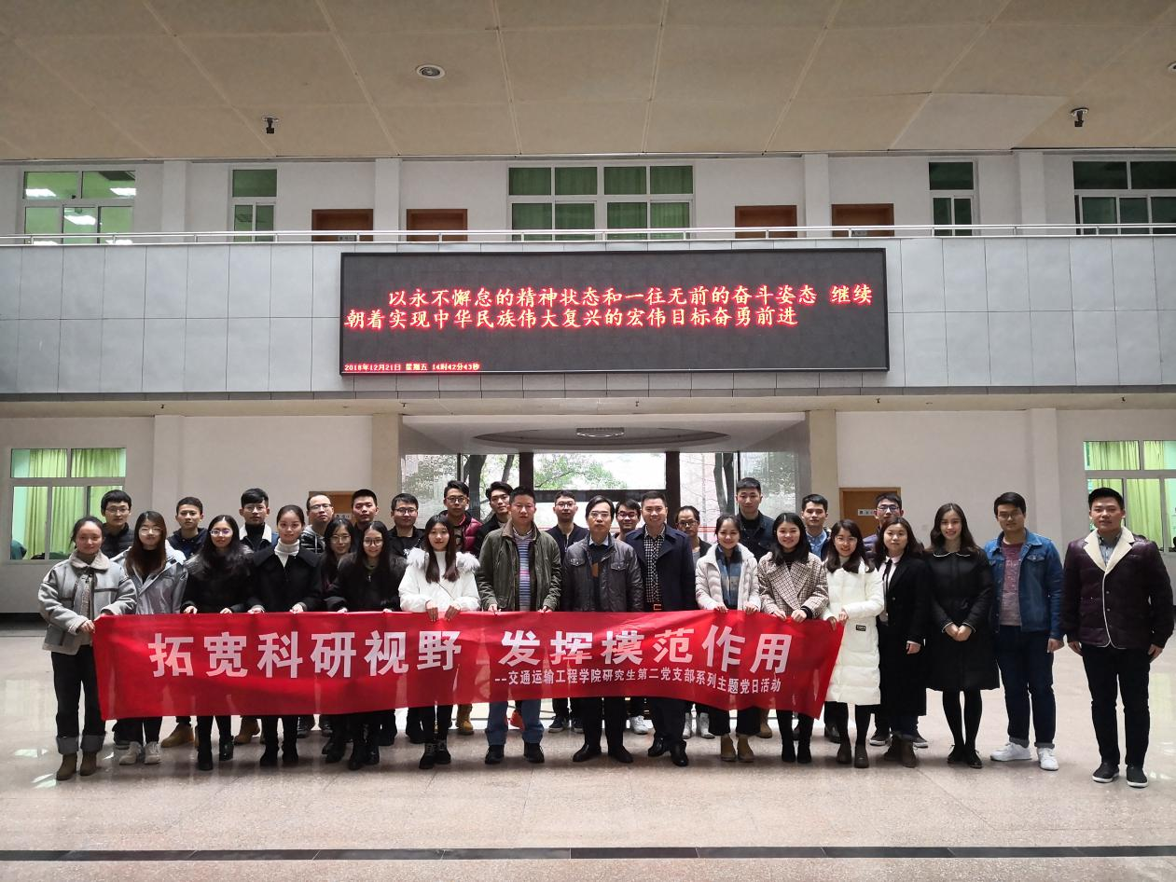

活动收效良好，通过在长沙轨道交通集团的参观学习，同学们不仅了解到了城市轨道交通一线的运营情况，也提升了专业知识结合实践的能力；通过在湖南省委党校的取经学习，提高了支部党员素质与党性修养和支部工作实效，同时促进支部科研学习氛围，全面提升支部的凝聚力与战斗力。

据悉，该支部党员最近两年累计发表SCI等高水平论文20余篇，获得国家奖学金等各类奖项96项；毕业生党员CSCD档次以上论文发表率为100%、参与科研项目的比率为100%、投身中国轨道交通事业的超过50%。支部涌现出一大批成绩优异且踏实肯干的党员，1人荣获湖南省百佳大学生党员，4人考取选调生，1人作为2017级研究生新生代表在学校开学典礼上发言。该支部坚持以党建工作为统领，以提升组织力为重点，突出抓好基本任务、重点内容、党建模式三个方面，党支部的战斗堡垒作用、党员的先锋模范作用得到充分发挥，入选中南大学2018年基层党建双创工作“样板党支部”建设支部。